ПУБЛИЧНЫЙ ДОКЛАД
Муниципальное бюджетное общеобразовательное учреждение основная общеобразовательная школа с. Кандиевка
за 2012 год

Юридический адрес: Пензенская область, Башмаковский район,
с. Кандиевка, ул Школьная, д7
Фактический адрес: 442060 Пензенская область, Башмаковский район,
с. Кандиевка, ул Школьная, д7

- Общая характеристика общеобразовательного учреждения

1. Муниципальное общеобразовательное учреждение основная общеобразовательная школа с. Кандиевка
2. Учредителем школы является Отдел образования администрации Башмаковского района Пензенской области (Адрес: улица Шайкова, д18, п.г.т. Башмаково телефон 4 – 13 - 60)
3. Лицензия серия А № 226840 от 26.12.2007.
4. Свидетельство о государственной аккредитации. Свидетельство Рег № 5347 от 02.12.2010 Министерство образования и науки Пензенской области.
5. Режим работы: шестидневная учебная неделя, второй смены нет, средняя наполняемость классов 5 чел, продолжительность перемен 10мин и 20 мин.

МОУ ООШ с. Кандиевка функционирует как основная общеобразовательная школа и осуществляет свою деятельность в соответствии с Конституцией РФ, Законом «Об образовании», Типовым положением об образовательном учреждении, действующим законодательством РФ, последним постановлением правительства о дополнениях и изменениях к Закону «Об образовании», Уставом школы, а также локальными актами и договором с учредителем.
В 1925г на базе начальной школы, которая существовала в селе до революции 1917г была организована школа крестьянской молодежи – ШКМ.
В 1932г ШКМ преобразована в семилетнюю, а затем и восьмилетнюю.
В 1939г в среднюю.
В 1955г в Кандиевскую восьмилетнюю школу.
В 1966г кандиевская восьмилетняя школа переименована В Кандиевскую восьмилетнюю школу им С.Г. Байкова. Приказ №494 от 20.10.66г заведующего ООНО.
В 1989г В Кандиевскую неполную среднюю школу им С.Г.Байкова.
В 1966г Кандиевская неполная средняя школа переименована в Кандиевскую муниципальную основную общеобразовательную школу.
В 2003г Кандиевская основная школа переименована в муниципальное образовательное учреждение основная общеобразовательная школа с. Кандиевка. Приказ 33169 – П от 23.12.2003г.
В 2006г Муниципальное образовательное учреждение основная общеобразовательная школа с. Кандиевка переименована в Муниципальное общеобразовательное учреждение основную общеобразовательную школу
с. Кандиевка. Приказ № 169 – П от 26.05.2006г
МОУООШ с. Кандиевка размещается в не типовом двухэтажном здании, сданном в эксплуатацию в 1978 году. Здание школы рассчитано на 120 посадочных мест, оборудовано 9 кабинетами. Имеет собственную котельную, спортивную площадку. Площадь пришкольного учебно-опытного участка 0.12 га. Школа находится в 18 км от районного центра. Район специализируется на выращивании сельхозпродукции, КРС, свиней, птицы, молока, продуктов растениеводства и животноводства. Обеспечивает продуктами питания район и город. Климат умеренно-континентальный. Местность равнинная, протекает речка Пизяевка. Вокруг села расположены поля, посадки, сады и огороды. Рядом с селом проходит железная дорога, связь с областным центром осуществляется железнодорожным транспортом и рейсовым автобусом от райцентра. Местное крестьянско-фермерское хозяйство специализируется на производстве зерновых культур и картофеля и разведения КРС.
Анализ социального положения показал, что в школе обучаются дети из самых разных семей, но преимущественно это дети рабочих, служащих и сферы обслуживания:
- рабочие – 60%;
- служащие – 8%;
- интеллигенция – 16%;
- частные предприниматели – 4%;
- безработные – 8%;
- работники сферы обслуживания – %;
- пенсионеры – 4%;
Данные результаты объясняются близостью села и района.

Контингент учащихся в разрезе с 2003 – 2004 по 2009 -10 уч. гг. и общее количество детей прогнозируемых на год

класс | 2003 -04 | 2004 - 05 | 2005 - 06 | 2006 - 07 | 2007 - 08 | 2008-09 |  |  | 2009 - 10 | 2010 – 11 | 2011-2012 | 2012-2013
Всего: | 78 | 57 | 55 | 45 | 49 | 48 |  |  | 51 | 45 | 42 | 44

Снижение численности учащихся пришлось с 2004-05 учебный год Односменность занятий и сравнительно небольшое количество школьников позволяют оптимально использовать школьные помещения для работы группы кратковременного пребывания, для функционирования кружков, проведения факультативных занятий и индивидуальной работы с учащимися.

- Состав обучающихся

Учебный год | 2010/11 |  | 2011/12
Классы | Кол-во классов -комплектов | Кол-во учащихся | Кол-во классов -комплектов | Кол-во учащихся
1-е | 1 | 3 | 1 | 3
2-е |  | 8 | 1 | 3
3-е | 1 | 3 |  | 8
4-е |  | 2 |  | 3
 |  | 16 |  | 17
5-е | 1 | 6 | 1 | 2
6-е | 1 | 4 | 1 | 6
7-е | 1 | 5 | 1 | 4
8-е | 1 | 8 | 1 | 5
9-е | 1 | 6 | 1 | 8
 |  | 29 |  | 25
Всего | 7 | 45 | 7 | 42

Состав семей по социальному и материальному благополучию неоднороден. В МОУ ООШ с.Кандиевка на всех видах учета состоят 9 подростков: ПДН – 3 , ДЕСОП – 2 ВШУ – 4 .
Все обучающиеся , кроме одного девятиклассника, живут и воспитываются в
неблагополучных семьях. За первую четверть были посещены все семьи обучающихся,
состоящих на учете, классными руководителями, инспектором, директором школы и
проведены профилактические беседы. Четверо из этих подростков воспитываются в
малообеспеченных семьях. Администрация школы, в лице директора Серяковой Н.А.,
нашла спонсора, благодаря которому дети бесплатно питаются в школьной столовой.
Большая работа проведена классными руководителями по вовлечению школьников
в кружки. Все дети, стоящие на учете, посещают дополнительные занятия.. Трое обучающихся, стоящих на учете были в летний период трудоустроены.
Классные руководители, учителя-предметники стараются вовлечь этих детей во все
школьные и районные мероприятия. Дети принимали участие в конкурсе рисунков
« Красота осенней природы», в игре «Здоровое питание – отличное настроение!», в классном часе « Права и обязанности.». « Труд красит человека», « Твое русское имя», « Цвет моей души»., « Права ребенка», « Наши роли в семье». Все подростки отвечали принимали участие в акции « Я выбираю спорт как альтернативу пагубным привычкам», а именно: 3 отвечали на вопросы анкеты, 1- в конкурсе рисунков, 2 – разносили листовки. Все дети сдали «Тесты Губернатора».
В декабре состоялось заседание Совета общественности по профилактике, который
подвел итоги работы школы по профилактике правонарушений за полугодие.
Данная категория детей и семей не остаются без внимания со стороны педагогов и администрации школы. Постоянно ведется определенная работа.
По-прежнему высок процент детей из малообеспеченных и неполных семей. В связи с этим 50% детей требуют особого внимания, педагогического и психологического.

- Структура управления учреждения, его органов самоуправления.

Относительно замкнутая школа стала открытым образовательным учреждением, связанным разнообразными нитями с социальной средой. Кандиевская школа как воспитательный институт всегда осознавала жизненную потребность в налаживании связи между школой и селом, по возможности укрепляла эту связь с общественными институтами, это подтверждается письмами поддержки и договорами.
Практика подтверждает, что установление сотрудничества – процесс многосложный, с большим количеством составляющих, но главные из них – инициирующая роль школы и встречная готовность сельчан.
Мы активно вовлекаем родителей в учебно-воспитательный процесс (анкетирование), во внеурочную деятельность. В школе работают Совет Отцов, Совет бабушек и дедушек, Совет общественности по профилактике правонарушений. Представители Родительского комитета и Совета школы активно помогают школе в решении насущных и острых проблем. Они помогали в подготовке школы к новому учебному году, оказывали и оказывают моральную поддержку педагогическому коллективу школы .

- Условия образовательного процесса, материально-техническая база и финансовое обеспечение.
За последние пять лет улучшилась материально-техническая база школы за счет поступления субвенций, урожая с пришкольного участка. На вырученные средства силами учителей и родителей ежегодно производится косметический ремонт во всех кабинетах и группы кратковременного пребывания, в рекреациях школы. Кабинет математики пополнился учебно-наглядными пособиями , компьютерный класс пополнился 1 ПК, библиотека –учебниками, закуплены лампы, сельхозинструмент (бензокосилка), , аптечки , приобретены огнетушители, посуда для столовой. Установлена пожарная сигнализация на сумму 51 тыс. рублей.
Оборудована наружная лестница эвакуационного выхода. За лето 2011 года заменены деревянные полы в коридорах на кафель, заменены двери в кабинетах математики и географии, заменена двухстворчатая входная дверь на металлическую,. Однако, материальные затраты на наглядные пособия – минимальные. Крупные финансовые затраты необходимы для оборудования школы молниезащитой, для выполнения твердого покрытия подъездных путей ко всем фасадам школы и пожарному водоему, для пристроя теплых туалетов, оборудования медицинского кабинета.
В этом году во всех школах из-за плохого урожая повысилась цена на горячее питание. Наша школа не стала исключением. Но в решении этой проблемы большую помощь нам оказала индивидуальный предприниматель Кузякова Наталья Андреевна. Наталья Андреевна полностью оплачивает расходы на питание детей из многодетных и малообеспеченных семей (15 обучающихся). Кроме того, она подарила школе компьютерные столы и кресла, шкафы в кабинеты для верхней одежды.
Встают остро проблемы с ремонтом и содержанием компьютерной техники, так как затраты требуются немалые.
Информационные ресурсы школы:
1. Подключение к сети Интернет.
2. Адрес сайта: kandiew.narod.ru
3. Имеется медиатека.

1. Фонд учебной литературы – шт.
2. Фонд художественной литературы - шт.
3. Фонд справочной литературы - 5 шт.
4. Фонд периодических изданий – 1 шт.

5. Количество компьютеров – 5 шт.
6. Количество постоянных пользователей интернета среди учителей – 8 чел.
7. Количество учителей, регулярно использующих информационные технологии в учебном процессе – 8 чел.
8. Количество постоянных пользователей интернета среди учащихся – 17 чел.

. Формы организации учебной и внеурочной деятельности. Учебный план школы. Режим работы.
Нормативный правовой документ, на основании которого составлен учебный план МОУ:
- Федеральный базисный учебный план для образовательных учреждений РФ, реализующих программы общего образования (приказ МО РФ от 09.03.2004 № 1312)
- Региональный базисный учебный план для ОУ Пензенской области (приказ МО ПО от 19.01.2005 № 3).
- Учебные планы классов КРО (приказ МО РФ от 10.04.2002 № 29/2065)

Показатели организации образовательного процесса Учреждения (за последние три года)
1. Характеристики содержания учебного плана Учреждения
2008/09 уч.год:
1-4 кл. – региональный базисный учебный план для ОУ Пензенской области и учебные планы классов КРО;
5–9 кл. - базисный учебный план общеобразовательных учреждений РФ, федеральный базисный учебный план для образовательных учреждений РФ (9 кл), учебные планы классов КРО
10–11 кл. - базисный учебный план общеобразовательных учреждений РФ, региональный базисный учебный план для ОУ (11б класс).

2009/10
1–2 кл. - федеральный базисный учебный план для образовательных учреждений РФ;
3-4 кл. - Региональный базисный учебный план для ОУ Пензенской области и учебные планы классов КРО;
5–6 кл., 9 кл - федеральный базисный учебный план для образовательных учреждений РФ, 7-8 кл. - базисный учебный план общеобразовательных учреждений РФ, учебные планы классов КРО;
10–11 кл. - Федеральный базисный учебный план для образовательных учреждений РФ.

2010/11
1–4 кл. - федеральный базисный учебный план для образовательных учреждений РФ, учебные планы классов КРО
5–7 кл. 8,9 кл. - федеральный базисный учебный план для образовательных учреждений РФ, 5-7 кл.- базисный учебный план общеобразовательных учреждений РФ, учебные планы классов КРО
10–11 кл. - федеральный базисный учебный план для образовательных учреждений РФ, региональный базисный учебный план для ОУ Пензенской области.

2. Исполнение вариативной части учебного плана в соответствии с целями и задачами образовательного учреждения - приоритетность математического профиля.

Начальное общее образование

Региональный компонент |  | 2 | 2 | 2
Основы православной культуры |  |  |  | 0,5
Физическая культура |  | 1 | 1 | 1
Литературное краеведение |  | 1 | 1 | 0,5

Школьный компонент |  | 1 | 1 | 1
Факультативные, групповые занятия
Русский |  | 1
Математика |  |  | 1 | 1

Основное общее образование
5кл 6кл 7кл 8кл 9кл
Региональный компонент | 2 | 2 | 2 | 2 | 3
Основы мировых религиозных культур | 0,5
Физическая культура | 1 | 1 | 1 | 1 | 1
Литературное краеведение | 0,5 | 1 | 1
История родного края |  |  |  | 1 | 1
Основы здорового образа жизни |  |  |  |  | 1
Школьный компонент | 1 | 1 | 1 | 1 | 1
Основы выбора профиля обучения |  |  |  |  | 1
Русский | 1 | 1 | 1 | 1
Обязательная нагрузка учащегося | 29 | 30 | 32 | 33 | 33
Компонент образовательного учреждения(Факультативные, групповые занятия) | 2 | 2 | 2 | 2 | 2
Иностранный язык | 1 |  | 1
Математика | 1 | 1 | 1 | 1
Химия |  |  |  | 1
География |  | 1
Курсы по выбору
«Как бороться с модулями» «Процентные вычисления в жизненных ситуациях» |  |  |  |  | 1
«Генетика и человек» |  |  |  |  | 1

3. Наличие системности в использовании школьного компонента. Просматривается системность, преемственность.

4. Количество иностранных языков, изучаемых в МОУ – один (немецкий язык).

5.Кадры

Кадровая политика школы направлена на гуманизацию и демократизацию образовательного процесса, на формирование учителя-профессионала, творческой личности, о чем свидетельствуют, в частности, итоги повышения квалификации педагогических и руководящих работников.
Кадровый состав начальной школы в2010-11гг. изменений не потерпел. По второй квалификационной категории работают педагоги Широкова И.А., Гришечкина О.Н, Пятанина О.В

Число учителей - пенсионеров, работающих на полную ставку - 2; Всего педагогических и руководящих кадров 9 человек:
- высшую категорию – 1 чел – 11%
- 1 категорию 5 чел. 55%
- 2 категорию 3 чел., 34%

Количество учащихся - 43 чел.

2. Количество педработников - 9 чел.

3. Количество учащихся на одного педагога – 4,7чел

4. Количество учителей на одного члена административно-управленческого персонала – 8

5. Количество учащихся на одного технического служащего – 10,7

6. Количество мужчин – 0% от общего числа педагогических работников,
Женщин – 100% от общего числа педагогических работников.

7. Количество педагогов, имеющих высшую категорию - 66% от общего числа работающих.

8. Количество педагогов, имеющих первую категорию - 55 % от общего числа работающих

9. Количество педагогов, прошедших курсы повышения квалификации – 9 чел

10. Количество учителей, имеющих ученую степень и занимающихся в аспирантуре, докторантуре – нет.

11. Количество учителей со средним специальным образованием - 22% от общего числа
12. Количество учителей без высшего педагогического образования - 22% от общего числа

13. Количество учителей, владеющих информационно-компьютерными технологиями – 9 чел.

14. Количество молодых специалистов со стажем работы до 5 лет – 0 чел.

15. Количество учителей пенсионного возраста – 22 % от общего числа работающих учителей

16. Средний возраст учителей – 38 лет.

17. Количество учителей, уволившихся с работы – 1 чел.

18. Количество вновь прибывших учителей – 0 чел.

19. Средняя учебная нагрузка учителей в неделю – 22

20. Средняя недельная внеучебная нагрузка учителей (методическая и воспитательная работа) – 0,34

21. Средняя заработная плата учителей:
Показатели
2010 – 13,466 руб
1 пол.2011 – руб.

Повысили квалификацию в ПИРО в 2010-11 учебный год – 2 учителей.

- Учебный план, режим обучения. Вывод, данные
Учебный план Муниципального общеобразовательного учреждения основной общеобразовательной школы с. Кандиевка разработан на основе базисного учебного плана для образовательных учреждений Пензенской области приказ №3 от 19.01.2005г.
Учебный план утвержден педагогическим советом школы 30.08.2010г , протокол №1.
Учебный план школы определяет максимальный объем учебной нагрузки обучающихся, распределяет учебное время, отводимое на освоение федерального, регионального, школьного компонентов по классам и учебным предметам.
Учебный план представлен в традиционной (недельной) форме распределения учебных часов.
Продолжительность учебной недели составляет:
1 класс - 5 дней
2 – 9 класс – 6 дней
Учебный план школы определяет максимальный объем учебной нагрузки обучающихся, состав образовательных областей и учебных предметов, распределяет учебное время, отводимое на освоение содержания образования по классам, образовательным областям и учебным предметам, опираясь на опыт, практику и традиции отечественной школы
В инвариантной части учебного плана реализуется федеральный компонент государственного образовательного стандарта, который гарантирует овладение выпускниками необходимым минимумом знаний, умений и навыков.
В учебный план включены базовые курсы, групповые курсы. Включение в образовательный процесс курсов по выбору рассматривается как один из возможных механизмов плавной поэтапной модернизации традиционного содержания образования и нормализации учебной нагрузки, а также пропедевтической подготовки учащихся к углубленному обучению 11 ступени.
Учебный план школы для 1 – 4 классов ориентирован на 4 – летний нормативный срок освоения государственных образовательных программ начального общего образования.
Продолжительность учебного года:
1 класс – 33 недели
2 – 9 классы – 34 учебные недели.
Максимальная аудиторная нагрузка учащегося составляет 20 часов в неделю в 1 классе и 22 часа в неделю в 2 – 9 классах.
Учебный предмет «Информатика и ИКТ» изучается в 3-4 классах в качестве учебного модуля предмета «Технология»
Основное общее образование.
Учебный план школы для 5-9 классов ориентирован на 5 – летний нормативный срок освоения государственных образовательных программ основного общего образования. Продолжительность учебного года – 34 учебные недели.
Вариативна часть – рекомендуемые региональные образовательные компоненты: история родного края (8,9кл), литературное краеведение (2-7 кл), физическая культура (2-9кл) включены в план, изучение комплексного учебного курса «Основы религиозных культур и светской этики» в 4 классе – 2 полугодие, в 5 классе – 1 полугодие. Школьный компонент направлен на усиление базового ядра отдельных предметов федерального компонента: математика, немецкий язык, география, химия, дифференцированного обучения, развития практических навыков, расширения и углубления знаний.
«Семьеведение», «Этика», «Здоровое питание» за рамками учебного плана на классных часах.
Учебный план
Муниципального общеобразовательного учреждения
основной общеобразовательной школы с. Кандиевка
на 2010-2011 учебный год

Начальное общее образование

Учебные предметы | Количество часов в неделю
Учебные предметы | 1 | 2 | 3 | 4
Русский язык | 5 | 5 | 5 | 5
Литературное чтение | 4 | 4 | 3 | 3
Иностранный язык |  | 2 | 2 | 2
Математика | 4 | 4 | 4 | 4
Окружающий мир | 2 | 2 | 2 | 2
Музыка | 1 | 1 | 1 | 1
ИЗО | 1 | 1 | 1 | 1
Технология | 1 | 1 | 2 | 2
Физическая культура | 2 | 2 | 2 | 2
ИТОГО | 20 | 22 | 22 | 22
Региональный компонент |  | 2 | 2 | 2
Основы православной культуры |  |  |  | 0,5
Физическая культура |  | 1 | 1 | 1
Литературное краеведение |  | 1 | 1 | 0,5
Обязательная нагрузка учащегося | 20 | 24 | 24 | 24
Школьный компонент |  | 1 | 1 | 1
Факультативные, групповые занятия
Русский |  | 1
Математика |  |  | 1 | 1
Допустимая учебная нагрузка | 20 | 25 | 25 | 25

Учебный план
Муниципального общеобразовательного учреждения
основной общеобразовательной школы с. Кандиевка
на 2010-2011 учебный год
Основное общее образование
Учебные предметы | Количество часов в неделю
Учебные предметы | 5 | 6 | 7 | 8 | 9
Русский язык | 6 | 6 | 4 | 3 | 2
Литература | 2 | 2 | 2 | 2 | 3
Иностранный язык | 3 | 3 | 3 | 3 | 3
Математика | 5 | 5 | 5 | 5 | 5
Информатика и ИКТ |  |  |  | 1 | 2
История | 2 | 2 | 2 | 2 | 2
Обществознание |  | 1 | 1 | 1 | 1
География |  | 1 | 2 | 2 | 2
Природоведение | 2
Физика |  |  | 2 | 2 | 2
Химия |  |  |  | 2 | 2
Биология |  | 1 | 2 | 2 | 2
Искусство |  |  |  | 1 | 1
Музыка | 1 | 1 | 1
ИЗО | 1 | 1 | 1
Технология | 2 | 2 | 2 | 1
Основы безопасности жизнедеятельности |  |  |  | 1
Физическая культура | 2 | 2 | 2 | 2 | 2
ИТОГО | 26 | 27 | 29 | 30 | 29
Региональный компонент | 2 | 2 | 2 | 2 | 3
Основы мировых религиозных культур | 0,5
Физическая культура | 1 | 1 | 1 | 1 | 1
Литературное краеведение | 0,5 | 1 | 1
История родного края |  |  |  | 1 | 1
Основы здорового образа жизни |  |  |  |  | 1
Школьный компонент | 1 | 1 | 1 | 1 | 1
Основы выбора профиля обучения |  |  |  |  | 1
Русский | 1 | 1 | 1 | 1
Обязательная нагрузка учащегося | 29 | 30 | 32 | 33 | 33
Компонент образовательного учреждения(Факультативные, групповые занятия) | 2 | 2 | 2 | 2 | 2
Иностранный язык | 1 |  | 1
Математика | 1 | 1 | 1 | 1
Химия |  |  |  | 1
География |  | 1
Курсы по выбору
«Как бороться с модулями» «Процентные вычисления в жизненных ситуациях» |  |  |  |  | 1
«Генетика и человек» |  |  |  |  | 1
Предельно допустимая учебная нагрузка | 31 | 32 | 34 | 35 | 35

Учебный план финансируется на основании стандартного государственного финансирования.

- Результаты образовательной деятельности

Информация о результатах обучения обучающихся
МОУ ООШ с. Кандиевка по итогам 2010-2011 учебного года

МОУ ООШс. Кандиевка | Кол – во уч-ся |  | Начальная общеобразовательная щкола |  |  |  |  |  | Основная общеобразовательная школа
МОУ ООШс. Кандиевка | всего | в т.ч. без уч-ся 9,11кл | Кол-во уч-ся |  | в т ч обучающихся на |  |  |  | Кол-во уч-ся | в т ч обучающихся на
МОУ ООШс. Кандиевка | всего | в т.ч. без уч-ся 9,11кл | всего | в т.ч. первоклассников | отлично | хорошо | Имеют 1-2 «3» | Повторное обучение(класс ПМПК) | Кол-во уч-ся | отлично | хорошо | Имеют 1-2 «3» | Повторное обучение
 | 45 | 36 | 16 | 3 | 2 | 4 | - | - | 29 | 7 | 8 | 2 | -

9 класс
 | Всего обуч - ся | отличников | Обучающихся на «4» и «5» | Имеют 1-2 отметки «3» | Повторное обучение
9кл | 6 | 0 | 2 | - | -
Всего в школе | 45 | 9 | 14 | 2
Успеваемость по школе – 100%
Качество знаний – 37,7%

Данные факты говорят о том, что учащиеся начальных, 5 и 6 классов еще стремятся получать знания, но это стремление постепенно угасает к 9 классу, снижается и контроль родителей за успехами учащихся.

Результаты предметной олимпиады.
Учащиеся участвуют в районных олимпиадах по предметам, но не занимают призовых мест.
В следующем году необходимо организовать целенаправленную работу учителей с учащимися, мотивированными на учебу, через индивидуальный подход на уроках, спецкурсы по выбору, кружки, консультации и т.д.
Учителям-предметникам при составлении заданий для школьной предметной олимпиады стремиться приблизить задания по уровню сложности к заданиям районной олимпиады. Организовать участие учащихся школы во всех предметных олимпиадах и конкурсах, проводимых в районе.

Выводы:
1. Предложить учителям-предметникам применять больше новых форм и методов в преподавании, индивидуализировать работу с учащимися, обращать по больше внимания на слабых учеников.
2. Администрации усилить над организацией урока и его эффективностью.

- Состояние здоровья, меры по охране и укреплению здоровья.

Проблема сохранения здоровья ребенка в школе имеет первостепенное значение.
Так данные о состоянии здоровья обучающихся за последние три года показывают уменьшение группы учащихся с патологией и увеличение фактически здоровых детей. С учетом всех показателей продолжается работа по программе «Здоровья», которая нацелена на улучшение состояния здоровья учащихся.
Весь коллектив школы придает большое значение созданию условий, гарантирующих охрану и укрепление здоровья обучающихся. Прежде всего освещенности рабочих мест, воздушно-тепловому режиму в учебных помещениях и их проветриванию, а также правильному использованию учебной мебели. Всему этому преподаватели, классные руководители, администрация школы совместно с медицинскими работниками уделяют повседневное внимание, руководствуясь действующими санитарными нормами и правилами. Освещенность рабочих мест искусственным светом отслеживается в соответствии с действующими нормативами и составляет 300 люк. Перегоревшие лампы немедленно заменяются новыми. Светильники очищаются не реже одного раза в три месяца..
Особое внимание уделяем индивидуальным особенностям школьников. На основании ознакомления с результатами диспансеризации, который профессионально проводят наши медицинские работники, отдельные учащиеся нашей школы не только берутся на учет местной амбулаторией, но о них проявляют заботу классные руководители и каждый преподаватель. Данные таковы

Информация
по группам здоровья
за 2007-2008, 2008-2009, 2009-2010 уч.г.
 | 2007-2008 уч.г. | 2008-2009 уч.г. | 2009-2010 уч.г.
Всего уч-ся. | 49 | 48 | 51
I гр. | 18 (36,7 %) | 29(60,4%) | 28(54,9%)
II гр. | 30(61,2%) | 18(37,5%) | 21(41,1%)
III гр. | 1(2%) | 1(2%) | 2(3,9%)

Рекомендации врача | 2007-2008 уч.г. | 2008-2009 уч.г. | Заболевание | 2009-2010  уч.г.
«Д» у педиатра | 3 | 2 | Ожирение I -II степени | 1
«Д» у педиатра | 3 | 2 | Ожирение I степени | 1
Набл. у лор. | 2 | - | Хр.тонзилит | 1
ЛФК | 9 | 2 | Нарушение осанки | 5
Леч. у стоматолога | 12 | 7 | Кариес | 6
К. у окулиста | 1 | 1 | Снижение остроты зрения | 3
Набл. у педиатра | 5 | - | Аденоиды | 1
«Д» у окул. | 3 | 2 | Серд.систол.шум | 1
К. у хир. | 1 | 2
«Д» у невроп. | 1 | 1 | Детский невроз | 1
УЗИ сердца | 4 | 1 | Функциональная кардиология | 1
К. у лор. | - | 1 | Гипертрофия н./ | 1
Набл. у хир. | - | 1
К. логопеда | - | 1 | Инфекция мочевыводящих путей | 1
К. невроп. | - | 1 | ДЦП | 1
Итого заболев. | 41 | 22 |  | 25
Всего уч-ся | 49 | 48 |  | 51

 | 2007-2008 уч.г. | 2008-2009 уч.г. | 2009-2010 уч.г.
Всего уч-ся | 49 | 48 | 51
Кол-во уч-ся с заболев. | 31( 63,2%) | 19(39,5%) | 23(45%)
Кол-во уч-ся здоров. | 18( 36,7%) | 29(60,4%) | 28(54,9%)
Сведения о состоянии здоровья каждого ученика и медицинские рекомендации заносятся в специальный «Листок здоровья», который вкладывается в классный журнал и портфолио учащихся.
Школа, как мы знаем, должна обеспечить учащимся присущую их возрасту биологическую потребность организма в движении. Для этого помимо уроков физкультуры используем различные формы физического воспитания: гимнастика до начала занятий, физкультурные минутки на уроках, игры и физические упражнения на переменах ; организация занятий в кружках физической культуры (в нашей школе в них задействовано %( человек) учащихся), проведение спортивных соревнований. Все это- очень полезные и нужные занятия. Так, например десятиминутная гимнастика перед первым уроком способствует более быстрому установлению динамического равновесия, укорачивает время включения организма в работу. Физкультурные паузы (2-3 минуты) в середине урока улучшают работоспособность, повышают эффективность восприятия информации
Каждый учебный день в нашей школе начинается с зарядки. Причем проводится она не формально, а вполне серьезно Полагаем, что в этой цепочке существенную роль играет спортивный час. Его оздоровительное значение резко возрастает, если он проводится на открытом воздухе в часы, когда световой и ультрафиолетовый климат еще благоприятны, то есть около полудня или сразу же после него. Для этого у нас имеется спланированная, оборудованная спортивными снарядами площадка, отвечающая по своему благоустройству требованиям гигиены.
Регулярно проводятся в школе и специальные Дни здоровья. учителем физкультуры Шпадыревой Т.Н... и классными руководителями тщательно готовят эти спортивные мероприятия и планируют их один раз в четверть. В эти дни в течение 4-5 часов мы всей школой проводим подвижные игры, туристические походы, ходьбу на лыжах, массовые соревнования и ребята получают, в результате, хороший заряд бодрости и здоровья. Таким способом мы стараемся воспитать не только интерес детей к различным видам спорта, но и к собственному здоровью. Такой подход помогает наиболее талантливым ребятам проявить себя и в районных соревнованиях..

10. Организация питания.
Важным элементом оздоровительного процесса является правильная организация питания. Специальные работники повар Ясенская Е.В, и ответственный за питание решают вопросы приготовления пищи. Школьная столовая обслуживает 100% ( 45ученик и 10 ребят из группы кратковременного пребывания).. В меню школьного обеда всегда включаем салаты из свежих овощей... Составлено примерное сбалансированное меню на неделю, согласованное с органами СанПина. Школа пополнилась посудой, инвентарем, в достаточном количестве чистящие, моющие и дезинфицирующие средства.
Вопрос о горячем питании держит под строгим контролем Родительский комитет школы.
Частые гости в нашей столовой медицинский работник Кандиевской амбулатории фельдшер Куренкова О.В., которая не только контролирует выполнение требований санэпидемстанции, но проводят плановые обследования учащихся, собирает и обрабатывают данные медосмотров для дальнейшего их обобщения, отслеживает состояние здоровья школьников; консультируют детей, родителей и педагогов, а при необходимости оказывает медицинскую помощь на месте.
Образовательное учреждение прилагает максимум усилий, и, как следствие, положение в этом плане заметно улучшается. Мы можем уверенно говорить о движении вперед. Что не может не радовать.

- Обеспечение безопасности.

Учебное заведение обеспечивает безопасность пребывания детей в школе. Система охраны представлена дежурным учителем, дежурным вахтером, сторожевой охраной в ночной период. В учебный план школы, составлен план мероприятий по защите детей, систематически проводятся мероприятия по отработке действий учащихся на случай пожара и других возможных чрезвычайных ситуаций. В школе установлена система пожарной сигнализации. Предписания со стороны органов санэпиднадзора, противопожарной безопасности, инспекции по охране труда строго выполняются.

- Дополнительные образовательные услуги, условия и порядок их представления
Число кружков и секций: 5 школьных кружков

- Акварель
- Безопасное колесо
- ОФП
- Умелые руки

Школа
№ | Название кружка | Число учащихся | Год занятий | Классы
 | Акварель | 15 | 1 | 1-9
 | Безопасное колесо | 15 | 3 | 2-7
 | ОФП (1-4кл) | 15 | 2 | 1-4
 | ОФП (5-9кл) | 21 | 3 | 5-9
 | Умелые руки | 15 | 1 | 1-8

- Социальная активность и социальное партнерство, программа развития, публикации в СМИ.
Необходимость качественного преобразования сельской школы назревала давно, и никем не оспаривается. Модернизация сельского образования привела к идее реструктализации сельской школы, а затем на волне нацпроектов в номинации «Инновационные программы развития школ» стали появляться и предлагаться новые программы развития особенно сельских школ. Но дело это, разумеется, непростое, и переход обычной сельской школы, такой, как наша, Кагндиевская, не избалованной материальными благами, в режим развития (программа «Школа – социокультурный комплекс села») сопряжен со множеством трудностей.
Проблемы страны, села тут же сказываются на школьной жизни. А это прежде всего демографическая проблема. Думается, что проблему демографии полезнее и рациональнее решать через систему образования, создавая условия пребывания для детей дошкольного возраста и оказывая педагогическую помощь семьям.
Министр образования РФ Андрей Фурсенко отметил, что проблема отсутствия детских дошкольных учреждений особенно остро стоит именно на селе, где зачастую сеть детских садов просто невозможно восстановить. Однако в школе несколько лет работает Группа кратковременного пребывания
Таким образом, реализуя на деле свою программу развития «Школа-социокультурный центр села», школа стала центром жизни села, объединив основную общеобразовательную школу, кружки.
Учитывая желания и способности детей, школа организовывает ежегодно пять - шесть кружков художественно-эстетические, предметные. В них занимается подавляющее большинство школьников . Разнообразное общение помогает повысить уровень интеллектуальных способностей детей, развивает их эмоциональную сферу и формирует устойчивую мотивацию к учению и труду.
Создание социокультурного центра на базе школы помогает реально, конкретно и творчески решать проблемы детей, не упуская из виду ни интеллектуально одаренных ни ослабленных физически.
Однако успех в решающей мере зависит от сплоченности педагогического коллектива. Педагоги школы – люди активные и творческие, каждый из них вносит в общее дело что-то новое, интересное.
Созданные педагогами школы условия позволяют каждому ребенку реализовать себя в познании в учебной деятельности с опорой на собственные склонности.
Мы можем говорить о повышении уровня воспитательной работы, об улучшении условий деятельности классных руководителей. Свою работу классные руководители строят на демократических принципах. Ведется серьезная работа над наполнением портфолио учеников. Экскурсии, походы с привлечением родителей стали обычным явлением.
Наши учителя работают над созданием своих программ для элективных курсов и с успехом их применяют в работе и используют новые педагогические и образовательные технологии в своей работе. Педсоветы педагогического коллектива стали конструктивными и насыщенными по содержанию и оригинальными по форме (круглые столы, конференции), часто с применением компьютеров. Удобно, наглядно и доказательно.
На данный момент расширились возможности учителей и учащихся в использовании сети Интернет, особенно после установки высокоскоростного Интернет, был создан сайт школы для открытости образовательного процесса. Но здесь надо помнить, что компьютеризация в образовании – это не самоцель, а инструмент в достижении цели.

- Основные сохраняющиеся проблемы школы.

Сравнительный анализ основных показателей работы школы позволяет сделать вывод о стабилизации или некоторых позитивных изменениях в учебно-воспитательном процессе школы.
За этот год произошел рост здоровых детей.
Учителя школы способны влиять на такие показатели, как осанка, зрение, сердечно-сосудистая система школьников, за счет неукоснительного соблюдения норм санитарно-гигиенического режима, физкультурно-оздоровительных мероприятий, более настойчивой пропаганды среди учащихся и их родителей здорового образа жизни и вовлечения детей в спортивные секции, увеличения двигательной активности, предупреждения стрессовых ситуаций, применения психологических тренингов, особой организации учебного процесса, создания благоприятного эмоционального климата, способствующего решению личностных проблем каждого ребенка.
Не реализуются в полной мере потенциальные возможности каждого :урока. Обеспечение требуемого сегодня качества образования, поступательного индивидуального продвижения в обучении каждого ученика, повышение познавательной активности, всестороннее развитие учащихся - остаются проблемами школы. Выход - в конструировании уроков на технологической основе, в сочетании традиционных и новых образовательных и педагогических технологий, в осмысленной, осознанной разработке всей темы, ее целей, задач, их диагностической постановке, тщательном отборе содержания, адекватных ему средств, форм и методов, выделении уровней усвоения каждой учебной единицы для каждого класса и отдельного ученика, опережающая изучение наработка соответствующих контрольно-оценочных материалов.
Эффективным резервом преодоления негативных явлений в учебно-воспитательном процессе, не позволяющих достичь полного соответствия личности каждого выпускника принятой в школе модели его образа, остается создание подлинного целевого единства, формирование внутришкольной культуры.
Необходимо до конца справиться со все еще имеющим место формализмом во внеклассной и внешкольной работе, добиваться максимального воспитательного воздействия, положительной отдачи от каждого мероприятия, проектировать индивидуальное развитие каждого ребенка через его участие в учебной и досуговой сферах деятельности.
Сложной в современных социально-экономических условиях остается задача преодоления разобщенности воспитательных воздействий семьи и школы. Помимо объективных факторов, причины этого заключаются в недооценке или неумении отдельных учителей и классных руководителей заинтересованно и систематически работать с родителями, привлечь их к активному и ответственному участию в школьной жизни своих детей.
Разумеется, нам еще много нужно сделать, но и выполнено уже немало.

ЗАДАЧИ :
1. Формирование у учащихся потребности в обучении и саморазвитии, раскрытие творческого потенциала ученика, развитие культуры и нравственности уч-ся.
2.Стимулирование учителя к применению новых методик обучения, внедрение в практику новых педагогических и информационных технологий через НСОТ
3. Изучение методик личностно ориентированного обучения.
4. Совершенствование педагогического мастерства.
5. Создание положительного эмоционального поля взаимоотношений «учитель-ученик», «ученик-ученик», «учитель-учитель».
6. Усиленная работа над созданием в школе адаптивной образовательной среды.

- Основные направления ближайшего года.

1. Внедрение всех составных частей комплексного проекта модернизации образования.
2. Создание условий для гармоничного развития ребенка путем освоения эффективных технологий обучения.
3. Формирование здорового образа жизни.
4. Воспитание патриотизма и гражданственности.
5. Использование инновационных технологий.
6. Превращение школы в образовательный социокультурный центр села.
7 Обеспечение преемственности в системе дошкольного и школьного образования через совершенствование работы группы с кратковременным пребыванием на базе школы.
8. Внедрение предпрофильного и профильного обучения.
9. Развитие системы воспитания и дополнительного образования.

Отчёт о финансовой деятельности МБОУООШ с.Кандиевка за 2012год
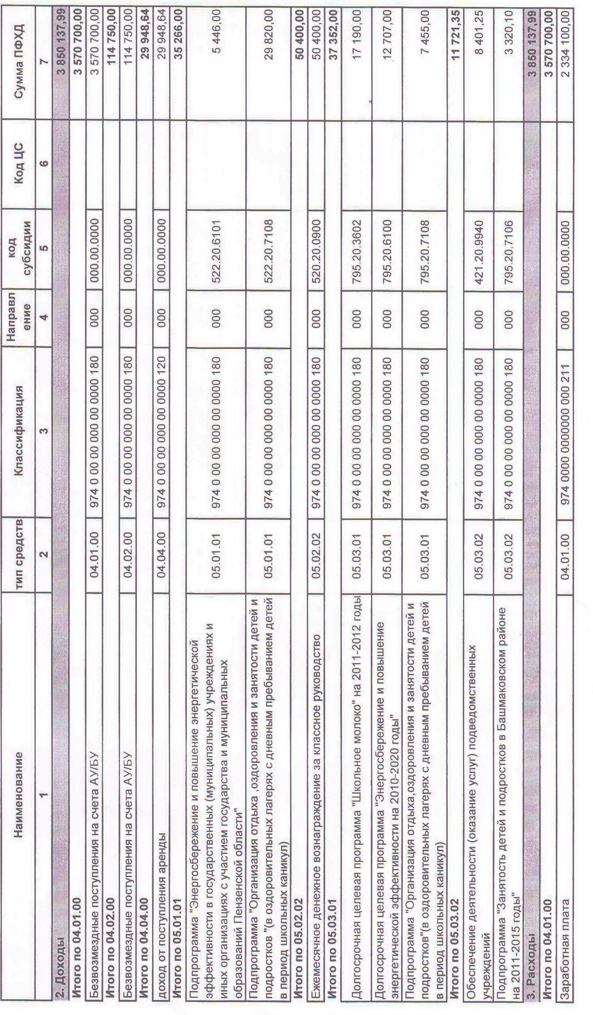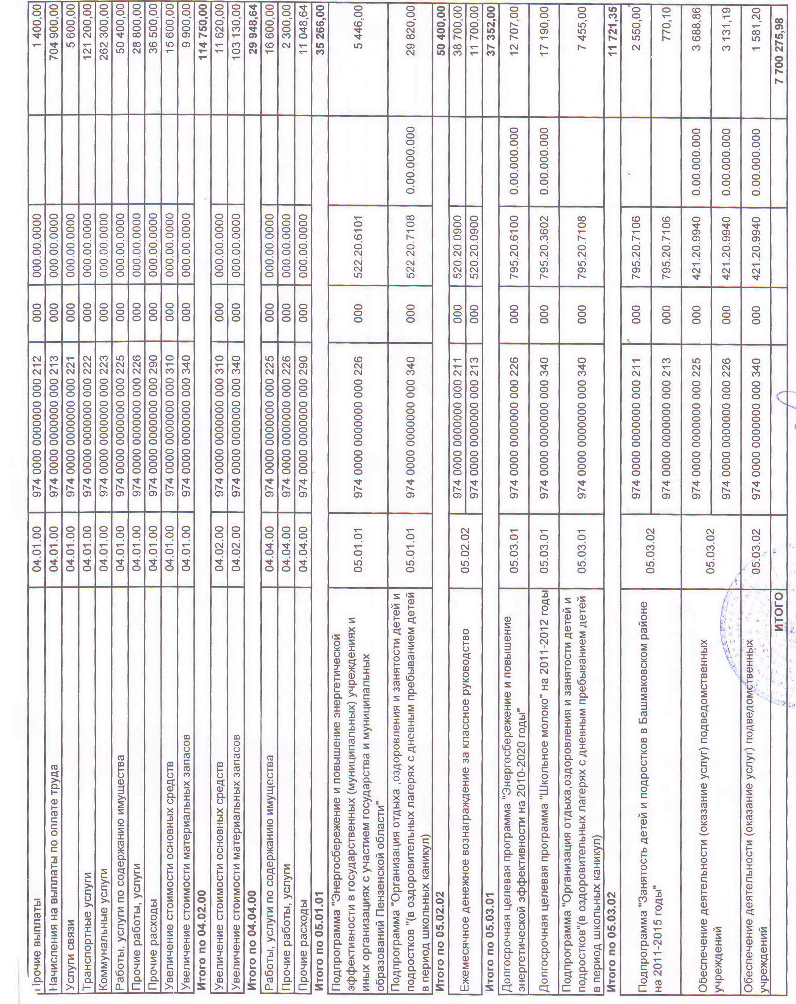

Директор школы:  Н.А.Серякова

